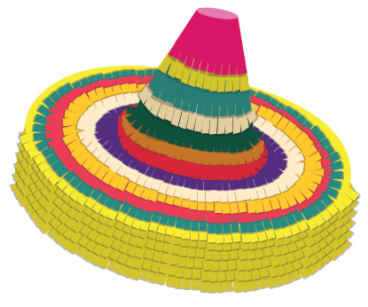

**Costo 350,00**

**Reserva con el 50%**

**Dirección, Ciudad, Código Postal**

**Teléfono | Correo Electrónico | Dirección Web**

**Imparte: ______________**

**Fecha: ___|___|______**

**A las:** 20: 00 hrs

**Imparte: ______________**

**Fecha: ___|___|______**

**A las:** 20: 00 hrs

**Imparte: ______________**

**Fecha: ___|___|______**

**A las:** 20: 00 hrs

**Imparte: ______________**

**Fecha: ___|___|______**

**A las:** 20: 00 hrs

**Imparte: ______________**

**Fecha: ___|___|______**

**A las:** 20: 00 hrs

**Imparte: ______________**

**Fecha: ___|___|______**

**A las:** 20: 00 hrs

**Imparte: ______________**

**Fecha: ___|___|______**

**A las:** 20: 00 hrs

**Imparte: ______________**

**Fecha: ___|___|______**

**A las:** 20: 00 hrs

**Imparte: ______________**

**Fecha: ___|___|______**

**A las:** 20: 00 hrs



**CURSO**

**DE Piñatería Y MANUALIDADES**

**Imparte: ______________**

**Fecha: ___|___|______**

**A las:** 20: 00 hrs